1. 半监督学习的目的：在有标签样本较少时，如何利用无标签样本提升学习性能
2. 半监督学习分为哪两类，有什么区别

纯半监督学习，直推式半监督学习

1. 半监督学习的三个假设

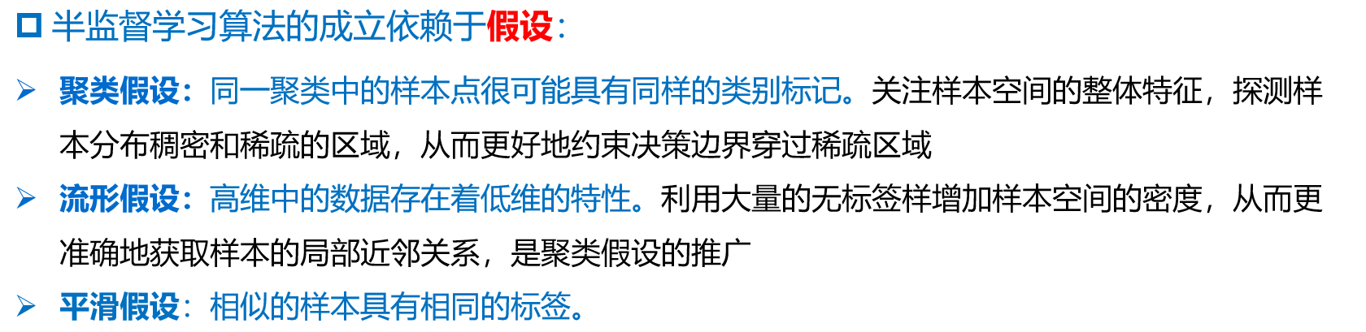

1. EM算法的思路
2. 自训练算法的思想，对于没有标签的数据集的标注，是回归还是分类（软/硬标签）

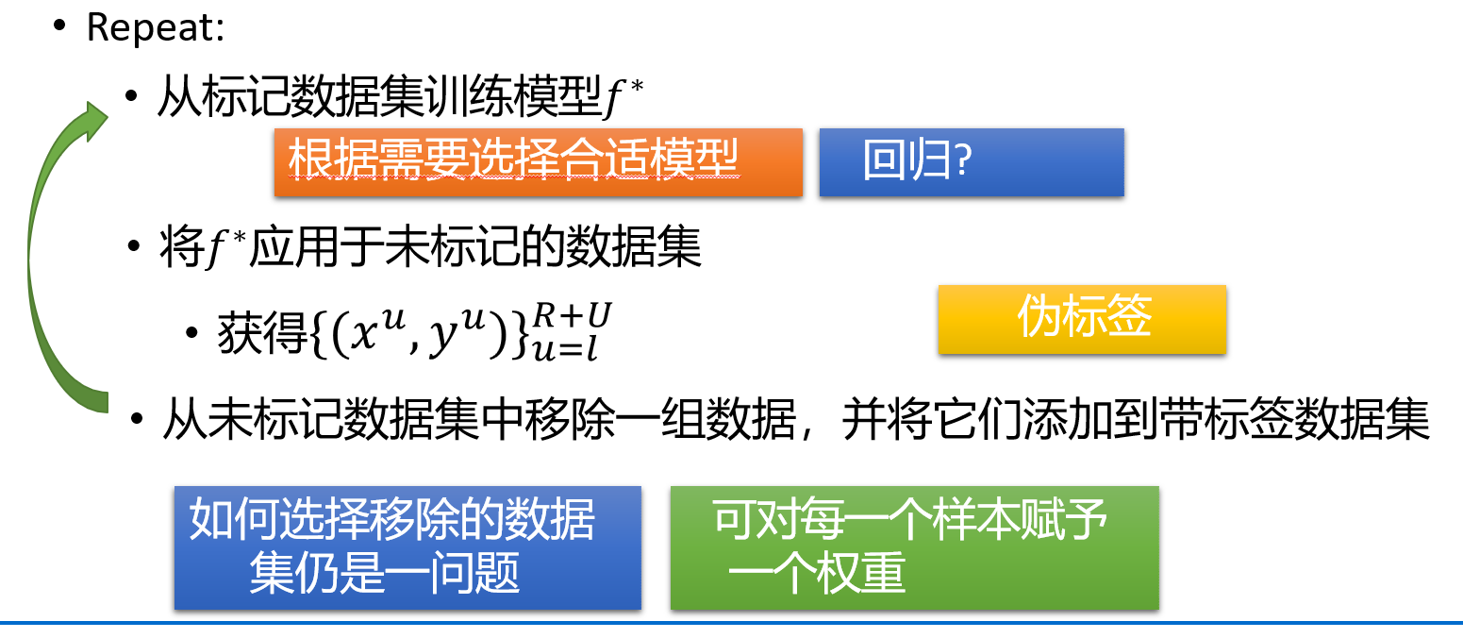

用分类

1. 如何决定将无标签数据丢入训练集

选择熵较小的无标签数据集

1. 半监督SVM的思想

为所有没标签的数据穷举所有可能的标签组合，选择其中能使超平面间隔最大化且分类错误最小的情形

1. 中途如何交换

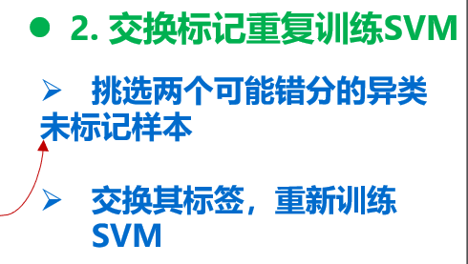

1. 图半监督学习的基本思想

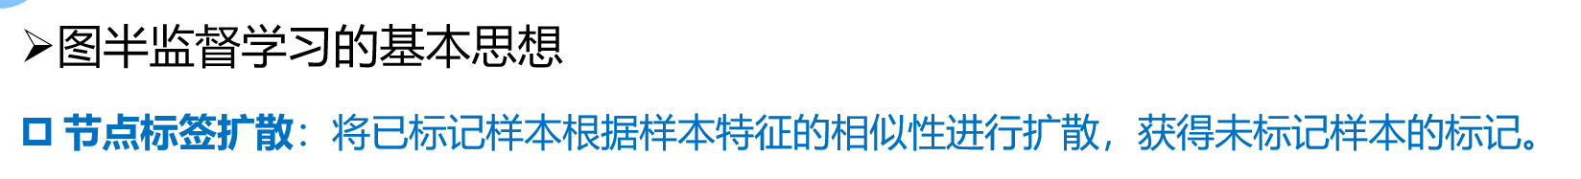

1. 能量函数的定义，越大越好还是越小越好，以及计算下面两个图的能量函数

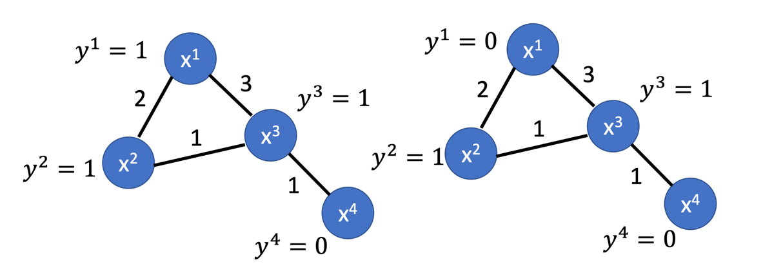

1. 基于分歧的半监督学习中，分歧是指什么？

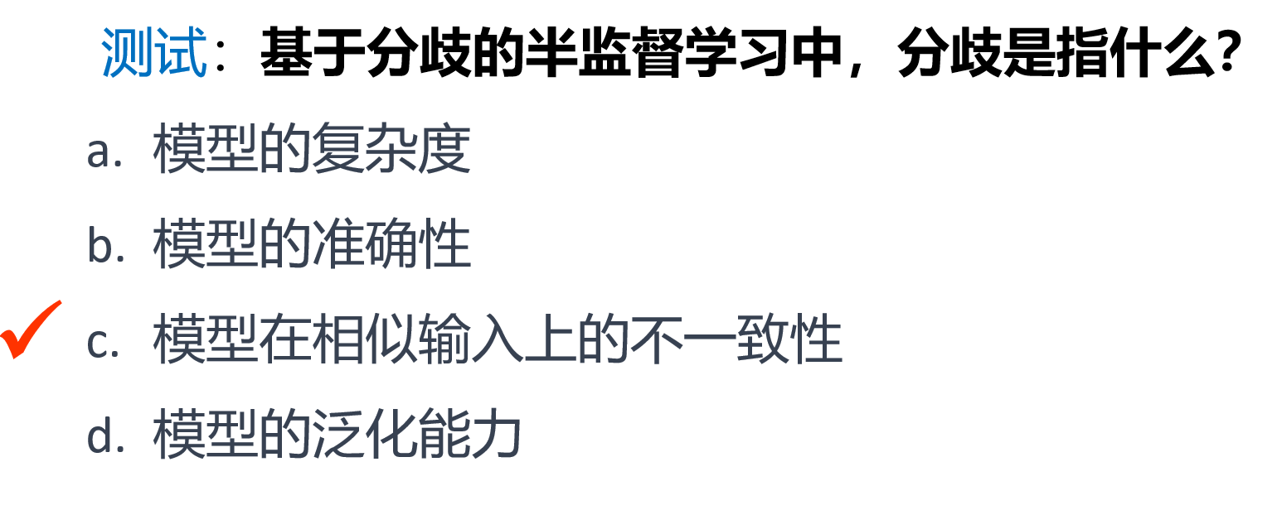

1. 半监督聚类与聚类的区别

有对约束的判断